

м
ПРОЕКТ ЗА ПОДОБРУВАЊЕ НА СОЦИЈАЛНИТЕ УСЛУГИ

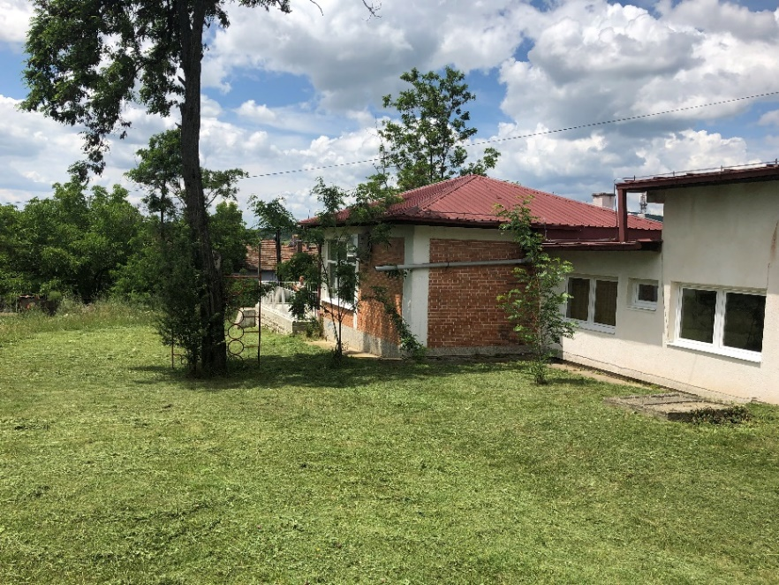
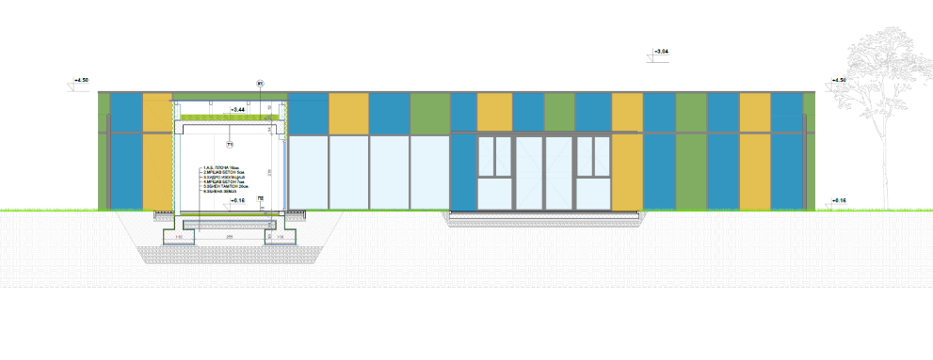

ЛИСТА ЗА ПРОВЕРКА (ЧЕК-ЛИСТА) ЗА ПЛАНОТ ЗА УПРАВУВАЊЕ СО ЖИВОТНАТА СРЕДИНА И СОЦИЈАЛНИТЕ АСПЕКТИ (ПУЖССА)
Доградба на постојната градинка “Гоце Делчев” во Општина Пробиштип
Декември 2019

Подготвено од:
M-р Славјанка Пејчиновска-Андонова, инж. за животна средина
Експерт за животна средина и социјални аспекти (ЖСиСА)
Содржина
1. Вовед 4
2. Опис на проектот и планирани активности 4
3. Еколошка категорија 5
4. Потенцијални влијанија врз животната средина 6
5. Цел на Чек-листата за ПУЖССА 6
6. Примена на Чек-листата за ПУЖССА 7
7. Мониторинг и известување 8
АНЕКС I: Чек-листа за ПУЖССА за работи поврзани со реновирање/ адаптација 9
АНЕКС II: Опис на локација 24

КРАТЕНКИ
ЖС&С | Животна средина и социјални аспекти
УПОГ | Услуги за претшколско образование и грижа
РУЖССП | Рамка за управување со животна средина и социјални прашања
ПООЖССА | Првична ограничена оценка на влијание врз животната средина и социјални аспекти
СЖССА | Стандарди за животна средина и социјални аспекти
ЕУ | Европска унија
ЗиБ | Здравје и безбедност
МБОР | Меѓународна банка за обнова и развој
МТСП | Министерство за труд и социјална политика
БТЛМ | Безбедносно-технички листови за материјал
ЗБР | Здравје и безбедност при работа
ЕСП | Единица за спроведување на проектот
ЛЗО | Лична заштитна опрема
РМ | Република Македонија
ППСУ | Проект за подобрување на социјалните услуги

Вовед
Условите во постојните претшколски институции во Република Северна Македонија не ги исполнуваат барањата за соодветна грижа за деца и се соочуваат со недостаток од простор за сместување на децата.За целите на реализација на проектот за подобрување на пристапот до Услугите за претшколско образование и грижа (УПОГ) и до социјалните придобивки и услуги, Министерството за труд и социјална политика на Република Северна Македонија има намера да обезбеди заем од Меѓународната банка за обнова и развој (МБОР).
Целта на заемот е спроведување на Проектот за подобрување на социјалните услуги (Проект) со кој ќе се обезбеди реновирање/адаптација на постојните градинки и училишта, како и изградба на нови со цел обезбедување поголем пристап до претшколското образование.

Опис на проектот и планирани активности
Општина Пробиштип е општина лоцирана во источниот дел на Република Северна Македонија со 14.558 жители. Пробиштип е и градот во кој е сместено седиштето на општината.
Вкупната површина на градежната парцела е 8022 m², а градинката зафаќа површина од 671 m² ,а со реконструкцијата површината ќе се зголеми за дополнителни 487 m², со што вкупната површина ќе достигне 1158 m². Процентот на изграденост после реконструкцијата ќе биде 14,44%.
Градежните активности ќе се одвиваат на југо-источната страна на парцелата.
Планираните проектни активности ќе бидат изведени во три фази:
- Подготвителни активности
  - Расчистување на проектната локација и транспорт на градежниот отпад (911 m²) и земјениот отпад (790 m²) до депонија
  - Дислокација на постоечките инсталации на парцелата
- Реконструкција на градинката
  - Изградба на армирано – бетонска конструкција со столбови и греди
  - Изградба на ѕидови од керамички блок со изолација
  - Изградба на под и кров со соодветна изолација
  - Поставување на ПВЦ рамки со трослојно стакло
  - Поставување на олуци
- Оперативна фаза
  - Пуштање во работа на градинката и сите активности кои се однесуваат на правилно функционирање на истата.
Во постоечкиот објект, како извор за греење се користат два котли на нафта сместени во топловодна котларница во подрумот од градинката. Од увидот е заклучено дека котлите и пропратната опрема се во многу лоша состојба. Поради тоа, во котларата ќе се демонтираат постоечките котли и ќе се заменат со еден топловоден компактен и потполно автоматски котел на пелети со капацитет Qk = 250 KW, со резервоар за пелети од 550 литри.
Максималниот капацитет на градинката во постоечкиот објект изнесува 125 деца во 6 групи. Со реализација на проектот ќе се обезбеди дополнителен простор за 70 деца поделени во групи:
- хомогена група од 2 до 3 години 10 – 12 деца (две групи)
- образовна група од 2 до 4 години 18 – 20 деца (една група) и
- образовна група од 4 до 6 години 20 – 25 деца 1 група)

Еколошка категорија
За да се разгледаат потенцијалните еколошки и социјални аспекти на Проектот, беше изготвена Рамката за управување со животна средина и социјални прашања (РУЖССП) (како дел од „Подобрувањето на социјалните услуги“ на МТСП) во мај 2018, од страна на експертот за животна средина и социјални прашања (ЖСиСП), што е во согласност со барањата на Светската банка.РУЖССП претставува алатка за Оценка и управување со стандардите за животна средина и социјалните стандарди, што овозможува спроведување на детална анализа на прашањата поврзани со животната средина и социјалните аспекти.
Прелиминарниот скрининг согласно класификацијата на ризици на Светската банка идентификува 2 категории на ризик на под-проекти: со значителен ризик или со умерен ризик за што е потребна подготовка на различни инструменти за детална анализа.
За проектите од „Категорија Б+“ со значителен ризик, потребни се ПООЖССА специфични за локацијата, што може да вклучува информации кои се специфични за локацијата со мерки за намалување на ризикот и план за следење (мониторинг).
За проектите од „Категорија Б“ со под-проекти со умерен ризик, потребна е подготовка на Листа за проверка (чек-листа) за ПУЖССАА од страна на предлагачот на под-проектот со која се утврдуваат потенцијалните можности за подобрување на животната средина и се препорачуваат мерки за спречување, минимизирање и намалување на негативните влијанија врз животната средина и социјалните аспекти.
Табела за скрининг за животна средина за под-проект, Проект за ППСУ
Видови на проектни активности | Потребни документи за детална анализа за оценка на животната средина | Се применува за:
1 | (ПООЖССА) Првична ограничена оценка на влијанија на животна средина и социјални аспекти | Нова изградба на градинка (поставување на нова инфраструктура, очекувани значителни/умерени влијанија врз животната средина и социјалните аспекти, употреба на опасни материјали, итн.)
2 | Чек-листа за ПУЖССА | Реновирање/адаптација на постојна градинка / училиштни објекти (подобрување на состојбата на функционалните карактеристики на објектот: замена на прозорци, рушење на ѕидови, промена на подот, ставање изолација, подобрување на фасадата, подобрување на методот на загревање/ладење, итн.)

Потенцијални влијанија врз животната средина
Во врска со спроведувањето на ППСУ, се очекува дека потенцијалните ризици ќе бидат времени и/или реверзибилни; со низок интензитет и специфични за локацијата.Овие влијанија се поврзани со:
- штетни емисии од прашина и гасови,
- потенцијално загадување на почвата и водните ресурси (случајно истекување на моторно масло, средства за подмачкување, гориво, итн...),
- генерирање на различни видови опасен и неопасен отпад,
- генерирање на азбест,
- бучава,
- можно времено нарушување на сообраќајниот проток,
- безбедност во сообраќајот.

Цел на Чек-листата за ПУЖССА
Чек-листата за ПУЖССА се користи за проекти за реновирање/адаптација на постојни градинки или училиштни простории за цели на градинка.Во согласност со заштитните мерки и барања на Светската банка, чек-листата се состои од три фази:
1) Фаза на општа идентификација и утврдување на опфат за реализирање на работите поврзани со реновацијата/адаптацијата на градинката.Во оваа фаза, според реализираните работи, може да се утврдат потенцијалните негативни влијанија.Се изготвуваат деловите 1, 2 и 3.Вториот дел од Чек-листата за ПУЖССА ги содржи сите вообичаени активности и нивниот однос со стандардните прашања поврзани со животната средина и соодветните мерки за ублажување.
2) Втората фаза ги содржи проектните спецификации и предмер-пресметката за реновацијата/ адаптацијата и другите услуги кои се поврзани со под-проектот.Во оваа фаза се дефинираат тендерот и доделувањето на договорите за работа, како и обрските дефинирани во Договорот за Изведувачот.Во тендерската фаза, Чек-листата за ПУЖССА треба јавно да се достави.
3) Во текот на фазата на спроведување, Изведувачот ги спроведува мерките за ублажување и мониторинг од Чек-листата за ПУЖССА, додека исполнувањето на критериумите за животна средина (со Чек-листата за ПУЖССА и регулативата за здравје и безбедност (ЗиБ) и другите квалитативни критериуми се спроведува на релевантната локација и примената се проверува/е под надзор на надзорот на локацијата, каде се вклучени надзорот на локацијата или супервизорот на проектот.
Во текот на фазата на реновација/адаптација на проектот, Изведувачот ги спроведува мерките за ублажување и мониторинг кои се утврдени во Чек-листите за ПУЖССА.Исполнувањето на еколошките и квалитативните критериуми ги проверува супервизорот т.е. надзорот.Исполнувањето на критериумите за животна средина од страна на Изведувачот се докажува преку планот за мониторинг и ублажување.
Практичната примена на Чек-листата на ПУЖССА ќе вклучува реализација на Дел I што се однесува на обезбедување и документирање на сите релевантни специфики на локацијата.Во вториот дел, активностите кои треба да се реализираат ќе се проверат согласно предвидениот тип на активност, а во третиот дел ќе се утврдат параметрите за мониторинг (Дел 3) и истите ќе се применат согласно активностите дадени во Дел 2.
Целата Чек-листа за ПУЖССА, пополнета во табелата за секој вид на работа, ќе биде прикачена како составен дел од тендерските документи и договорите за работа и соодветно на сите технички и комерцијални услуги кои договорните страни треба да ги потпишат.

Примена на Чек-листата за ПУЖССА
По пополнувањето на скрининг Чек-листата за животна средина и социјални аспекти од страна на експерт за СЖССА се утврдува дека овој проект се класифицира како „проект со умерен ризик“.
Чек-листата за ПУЖССА се користи за проекти кои вклучуваат само реновирање/адаптација на постојни градинки или простории за цели за градинка (подобрување на условите на градинките – отстранување на азбестот каде е потребно, итн.).
Чек-листата е поделена во 4 делови:
- Вовед, во кој се дава опис на видот на проект, дефиниција за категоријата на животната средина, и објаснување на концептот на Чек-листата за ПУЖССА;
- Дел 1 – Описен дел на проектната локација („пасош за локацијата“), опис на проектот, законската регулатива и процесот на консултации со јавноста;
- Дел 2 – Анализа на аспектите за животна средина и социјалните аспекти за секоја активност преку прашања со да/не одговор по што следат мерките за ублажување за секоја активност;
- Дел 3 – План за мониторинг на активностите во текот на 3 фази: подготовка, реновација/ адаптација и оперативна фаза.
Чек-листата за ПУЖССА за работите поврзани со реновирањето/адаптацијата ги содржи влијанијата врз животната средина и соодветните мерки за ублажување со цел сведување на минимум на влијанијата врз животната средина (бучава, загадување на воздухот и водата).Исто така, нуди пракса во управувањето со опасниот и неопасниот отпад и мерки за контрола на испуштениот медиум на градежната локација.Во Чек-листата за ПУЖССА се дадени чекори кои треба да се извршат ако на локацијата за реновирање има објекти од значење, т.е. историски објекти.

Мониторинг и известување
Мониторингот на предложените мерки за ублажување за заштита на животната средина и ЗБР ќе ги извршува надзорот на локацијата или одговорно лице назначено од страна на Општината, вклучително со инженерот за животна средина и градежниот инженер кои ќе вршат надзор над соодветното спроведување на проектните активности (согласно планот за мониторинг (дел 3)).
Во табеларниот дел од документот се дава детално објаснување на мерките за ублажување и мониторинг со цел нивно вклучување во договорите за работа.
Мерките за ублажување за проектните активности вклучуваат употерба на Лична заштитна опрема (ЛЗО) од страна на работниците на локацијата, спречување на загадување на воздухот, количество на вода што се користи и испушта на локацијата, пречистување на отпадните води, одржување на соодветни санитарни објекти за работниците, собирање различни видови отпад (земја, метали, пластика, опасен отпад, на пример,остатоци од боја, азбест, моторно хидраулично масло), количество на отпад, соодветно организирање на патеките и објектите за одложување на отпадот, или негово повторно користење и рециклирање секогаш кога истото е можно.Покрај Дел 3, надзорот на локацијата треба да провери дали изведувачот ги исполнува мерките за ублажување наведени во Дел 2.
Доколку во извештајот за мониторинг се утврди дека има неусогласеност, ќе се применат пеналите кои се претходно утврдени во договорот. За екстремни случаи, ќе има утврдено раскинување на договорот.
За целите на континуирано реализирање на проектните активности и успешно завршување на севкупниот проект, особено е важно да има добра комуникација меѓу сите вклучени засегнати страни (Изведувач, Надзор, вработени од општината, ЕСП од МТСП и други релевантни лица од Општината).

АНЕКС I: Чек-листа за ПУЖССА за работи поврзани со реновирање/ адаптација
ДЕЛ 1: ИНСТИТУЦИОНАЛНИ & АДМИНИСТРАТИВНИ
Држава | Република Северна Македонија
Назив на под-проект | Проект за подобрување на социјалните услуги, Република Северна Македонија
Опфат на под-проектот и конкретни активности | Проширување на постојната градинка “Гоце Делчев” во Општина Пробиштип
Институционални аранжмани  (Име и контакти) | СБ (Лидер на проектен тим) | Управување со проект |  | Локален партнер и/или Корисник
Институционални аранжмани  (Име и контакти) | Да се утврди  Тел:  е-пошта: | Да се утврди  Тел:  е-пошта: |  | Да се утврди  Тел:  е-пошта:
Договори за спроведување  (Име и контакти) | Надзор над заштитни мерки | Надзор на локален партнер |  | Надзор на локален инспекторат | Изведувач
Договори за спроведување  (Име и контакти) | Да се утврди  Тел:  е-пошта: | Да се утврди  Тел:  е-пошта: |  | Да се утврди  Тел:  е-пошта: | Да се утврди  Тел:  е-пошта:
Договори за спроведување  (Име и контакти) | Надзор** (По завршување на постапката, име и  контакт на Надзорот се додава во полињата  подолу).
Договори за спроведување  (Име и контакти) | Се утврдува по завршување на постапката за јавна набавка  за потребите на под-проектот.
ОПИС НА ЛОКАЦИЈА
Назив на локација | Градинката “Гоце Делчев” е лоцирана во Пробиштип, на ул. “Гоце Делчев” ББ, на катастарските парцели 1055/1 и 1055/3.
Опис на локацијата (географски опис) | Градинката е опкружена со улицата “Гоце Делчев” на запад, куќи на север и југ, и зелени површини на исток. Основното училиште “аќа Миладиновци” е лоцирано на 200 метри северно, Средното општинско училиште “Наум Наумовски – Борче” е лоцирано на 150 метри северно од проектната локација, Општинската зграда на Пробиштип се наоѓа западно на оддалеченост од 200 метри, додека Домот на култура и Градскиот Парк се лоцирани на 300 метри западно од проектната локација. |  | Анекс 1: Информации за локација (слика од локација) [x]Д [] Н
Кој е сопственик на земјиштето? | Република Северна Македонија
Географски опис | Држава:РСМ  Регион: Источен плански регион  Општина: Пробиштип  Населба: Пробиштип
ЗАКОНСКА РЕГУЛАТИВА
Наведување на националната и локалната законска регулатива и дозволи кои се применуваат на активноста(ите) за под-проектот | - Закон за животна средина (Службен весник бр. 53/05,81/05,24/07,159/08, 83/2009, 124/2010, 51/2011, 123/12, 93/13, 163/13, 42/14, 44/15 129/15, 192/15, 39/16, 99/18);  - Закон за води (Службен весник бр. 87/08, 6 / 09, 161/09, 83/10, 51/11, 44/12, 163/13);  - Закон за отпад (Службен весник бр. 68/04, 71/04, 107/07, 102/08, 134/08, 124/10 и 51/11, 123/12, 147/13, 163/13, 146/15, 192/15);  - Листа на видови отпад (Службен весник бр. 100/05);  - Правилник за начинот на постапување со отпад од азбест и отпад од производи кои содржат азбест (Службен весник на РМ бр. 89/06)  - Закон за заштита на природата (Службен весник бр. 67/06, 16/06, 84/07, 59/12, 13/13, 163/13, 146/15);  - Закон за заштита од бучава (Службен весник бр. 79/07, 124/10, 47/11, 163/13, 146/15);  - Закон за хемикалии (Службен весник на Република Македонија бр. 145/10, 53/11, 164/13, 116/15 и 149/15);  - Закон за квалитет на амбиентниот воздух (Службен весник бр. 67/04 со измени бр. 92/07, 35/10, 47/11, 59/12, 163/13, 10/15, 146/15);  - Закон за заштита на културно наследство (Службен весник бр. 20/04, 115/07, 18/11, 148/11, 23/13, 137/13, 164/13, 38/14, 44/14);  - Закон за работните односи на Република Македонија (Службен весник бр. 62/05, 106/08, 161/08, 114/09,130/09, 50/10, 52/10, 124/10, 47/11, 11/12,39/12, 13/13, 25/13, 170/13, 187/13, 113/14, 20/15, 33/15, 72/15, 129/15, 27/16);  - Закон за безбедност и здравје при работа (Службен весник бр. 92/07, 136/11, 23/13, 25/13, 137/13, 164/13, 158/14, 15/15 и 129/15);  - Закон за здравствена заштита (Службен весник бр. 07/07, 44/11, 145/12, 87/13);  - Закон за слободен пристап до информации од јавен карактер (Службен весник на РМ бр. 13/06, 86/08, 06/10, 42/14, 148/15, 55/16);  - Закон за безбедност на сообраќајот (Службен весник на РМ бр. 169/15, 55/16);  - Закон за заштита на деца (Службен весник на РМ бр. 23/13, 12/14, 44/14, 144/14, 10/15, 25/15, 150/15, 192/15, 27/16, 163/17, 21/18 и 198 /18);  - Правилник за стандардите и нормативите за вршење на дејноста на установите за деца (Службен весник на РМ бр. 28/14, 40/14, 136/14, 71/15 и 170/16).
КОНСУЛТАЦИИ СО ЈАВНОСТА
Да се идентификува кога / каде ќе се реализира процесот на консултации со јавноста и кои се забелешките од консултираните засегнати страни | Нацрт Чек-листата за Планот за управување со животната средина и социјалните аспекти (ПУЖССА) (за проектите со умерен ризик) ќе биде достапна за јавноста во период од 14 дена на веб-страницата на општина Пробиштип и на веб-страницата на ЕСП на МТСП.Сите релевантни забелешки и сугестии добиени од страна на засегнатите страни ќе бидат вклучени во финалната чек-листа за ПУЖССА и ќе бидат доставени до ЕСП за одобрување од страна на експертот за животна средина од МТСП и експертот од Светска банка.Одобрената конечна верзија на Чек-листата на ПУЖССА треба да се вклучи во договорот за грант со предлагачот и релевантните тендерски документи и градежните договори.
ГРАДЕЊЕ НА ИНСТИТУЦИОНАЛНИ КАПАЦИТЕТИ
Дали ќе има градење на капацитети? | [x] Н или []Д

ДЕЛ 2: СКРИНИНГ НА ЖИВОТНА СРЕДИНА/СОЦИЈАЛНИ АСПЕКТИ
Дали активноста на локацијата вклучува кој било од следните потенцијални прашања/ризици: | Активност | Статус | Дополнителни упатувања
 | A. Општи услови |  | Види Дел А
 | Б. Општи активности за реновирање/адаптација  - Транспорт специфичен за локацијата  - Зголемена прашина и бучава од активностите за реновирање/ адаптација  - Генерирање на отпад  - Транспорт на материјали и отпад | [x] Да [ ] Не | Ако одговорот е „Да“, види Дел А, Б подолу
 | Ц. Дали активностите за реновирање/адаптација се реализираат во близина на водни тела како на пример реки, езера, итн.?  - Зголемени седименти во водните тела  - Промена на воден проток  - Загадување на водата поради времено одлагање на отпад или истекување | [] Да [x] Не | Ако одговорот е „Да“, види Дел А, Б, Ц подолу
 | Д.Близина на историски објекти или области  - Ризик од оштетување на познати/ непознати историски објекти/области | [ ] Да [x] Не | Ако одговорот е „Да“, види Дел А, Б, Д подолу
 | E. Безбедност на сообраќај и пешаци  - Транспорт специфичен за локацијата  - Локацијата е во населена област | [x] Да [ ] Не | Ако одговорот е „Да“, види Дел А, Б, Е подолу
 | Ф. Употреба на опасни или токсични материјали и генерирање на опасен отпад  - Отстранување и одлагање на токсичен и/или опасен отпад во текот на активностите за реновирање  - Складирање на моторни масла и средства за подмачкување | [] Да [x] Не | Ако одговорот е „Да“, види Дел А, Б, Ф подолу
 | Г. Генерирање на отпад од азбест при рушење на делови од постоечката градинка (кров, ѕидови, под) | [] Да [x] Не | Ако одговорот е „Да“, види Дел А, Б, Г подолу
 | Х. Замена/отстранување на сијалици со жива | [ ] Да [x] Не | Ако одговорот е „Да“, види Дел А, Б, Х подолу
 | И. Демонтирање на подземни инсталации | [ ] Да [x] Не | Ако одговорот е „Да“, види Дел А, Б, И подолу

АКТИВНОСТ | ПАРАМЕТАР | ЧЕК-ЛИСТА ЗА МЕРКИ ЗА УБЛАЖУВАЊЕ
A. Општи услови | Безбедност и здравје при работа за работниците | Мерки за ЗБР:  - Јавноста во Општината треба да се извести за работите преку соодветно известување во медиумите и/или на јавно достапни места (вклучително со местото на извршување на работите, информативна табла на општината и веб-страницата на општината Пробиштип www.probistip.gov.mk);  - Локалните градежни инспекторати и инспекторатите за животна средина и заедниците во Општината Пробиштип треба да се известат за проектните активности реновирање/адаптација на постојната градинка;  - Обезбедени се сите законски потребни дозволи за проектните активности;  - Подготовка на План за управување со сообраќајот (неопходно е бидејќи проектната локација во Пробиштип е фрквентна со густ сообраќај, густо населена област и област со образовни институции: 1 основно училиште, 1 средно училиште и Дом на култура)  - Подготовка и спроведување на Планот за управување со локацијата;  - Соодветната инсталација на знаци на проектната локација ќе ги информира работниците за клучните правила и прописи кои треба да се следат;  - Обезбедување на соодветно одбележување во и надвор од местото на реконструкција;  - Поставување на ленти за предупредување за забранет пристап за невработени, а особено за деца/ученици.  - Целата работа ќе се извршува на безбеден и дисциплиниран начин дизајниран за минимизирање на влијанијата врз работниците, граѓаните на проектната локација и животната средина;Одвојување на работниот простор при изведување на активностите за проширување од веќе зафатените површини од градинката користејќи физички бариери;  - Обезбедување на безбедно движење и пристап (преку посебни патишта) за родителите, вработените и децата кои ќе ја користат веќе постоечката градинка;  - Околината (дворот на градинката) треба да биде одржувана чиста, без отпад. Отпадот треба да биде собран и веднаш отстранет од дворот бидејќи може да предизвика повреди.  - Строго забрането чување на опасен отпад на проектната локацијa;  - Потребно е да се потпише Договор помеѓу Изведувачот и овластена компанија за отстранување на опасен отпад пред да се започнат проектните активности и собирање на отпадот по регистриран повик;  - Редовно одржување на возилата со цел да се намалат потенцијалните несреќи предизвикани од дефект на опремата или предвремено откажување на истата, истекување и зголемени емисии;  - Работни активности за време на паузите на градинката и активностите на децата во дворот, се забранети;  - Ако е можно, градежните активности да бидат изведувани со намален интензитет додека децата се присутни во градинката, со цел да се спречи влијанието од бучавата врз децата.  - Ако е можно, да се започнат и завршат градежните активности за време на летните месеци или додека вработените и децата не се во градинката;  - Редовно одржување и чистење на просторот со цел да се намалат емисиите на прашина;  Мерки за БЗР за работниците:  - Треба да се применуваат мерки за ЗБР (прва помош, заштитна облека за работниците, соодветни машини и алатки);  - Ангажираните работници ќе ја почитуваат меѓународната добра практика (секогаш ќе носат соодветни капи, маски и безбедносни очила, појаси и заштитни обувки);  - Со опремата треба да ракува само искусен и обучен персонал, со што ќе се намали ризикот од несреќи;  Противпожарни мерки:  - На локацијата има назначено лице одговорно за заштита од пожар;  - Сите вработени се запознаени со постапките во случај на пожар;  - Треба да се осигури дека постојано има расположливи противпожарни уреди во случај на пожар или друга штета. Работниците се известени каде се наоѓаат тие уреди и истите се соодветно одбележани. Нивото на противпожарната опрема мора да се оцени и евалуира преку стандардна проценка на ризик;  - Треба да се одржува чистотата на делот од локацијата каде нема градежни активности.
A. Општи услови | Спречување на несреќи | - Градежната машинерија и опрема треба да бидат во соодветна работна состојба  - На проектната локација треба да има пакет за спречување на истекување за да се спречи понатамошно ширење на истекувањето;  - Противпожарните апарати треба да бидат во функционална состојба;  - Работната локација треба да се заштити со лента за предупредување.
B. Општи активности за реновирање/адаптација | Емисии во воздух и квалитет на воздух | - При превоз на отпад/материјали, возилата мора да бидат покриени за да се намалат емисиите од прашина;  - За да се минимизира прашината, градежните материјали треба да се чуваат на соодветни места и да се покријат;  - Целата машинерија треба да се опреми со соодветна опрема за контрола на емисии;  - Редовно миење на патните транспортни возила и тркала, на претходно утврдени места кои се опремени со, најмалку, колектор за масло и нафта;  - Осигурување дека сите возила и машинерија користат бензин од официјални извори (лиценцирани бензински станици) и гориво кое е определено за машинеријата и од страна на производителот на возила;  - Осигурување редовно одржување и атестирање на сите транспортни возила и машинерија;  - Активностите поврзани со чистење мора да се извршуваат во текот на утврденото работно време и треба да се искористат временските услови за да се избегне навлегување на прашина во соседната област.
B. Општи активности за реновирање/адаптација | Вознемирување од бучава | - Нивото на бучава не смее да го надминува националното ниво (согласно националната законска регулатива и барањата од ЕУ);  - Активностите поврзани со реновирањето/адаптацијата не смее да се извршуваат во текот на ноќта, а работите на локацијата се ограничени на периодот од 7.00 до 19.00;  - На целата градежна опрема треба да се применат мерки за сузбивање на бучавата. Во текот на работењето, капаците на моторите на генераторите, воздушните компресори и другата механичка опрема треба да бидат затворени. Ако возилата или опремата не се во добра работна состојба, на градежникот може да му биде наложено да го отстрани таквото возило или машинерија од локацијата;  - Ефективно одржување на механичката опрема.
B. Општи активности за реновирање/адаптација | Управување со отпад | - Градежниот отпад ќе се одвојува од општиот отпад, течниот и хемискиот отпад на локацијата, преку негово сортирање во соодветни контејнери;  - Комуналното претпријатие за собирање на отпад “Никола Карев” – Пробиштип е одговорно за собирањето на комуналниот и интертен отпад и превозот на тој отпад во Општината. Отпадот се отстранува на локалната депонија Озрен, оддалечена на 3,3 km од Пробиштип. За очекуваните видови отпад што произлегува од активностите за чистење и реновирање/ адаптација, ќе се утврдат патеки и места за собирање и отстранување на отпад;  - Различните видови отпад кои може да се генерираат на градежната локација треба да се идентификуваат и класифицираат согласно Листата на отпад (Службен весник бр.100/05);  - Се обезбедуваат контејнери за секоја идентификувана категорија на отпад во доволни количества и истите се поставуваат за одвоено собирање отпад;  - Најголемата фракција на отпад се класифицира во Глава 17 Отпад " Шут од градење и рушење (вклучувајќи ископана почва од загадени подрачја) со шифра 17 01 – Отпад од бетон, асфалт, 17 05 04 – Ископана почва, 17 09 04 – Мешан отпад од градилиште;  - Мала количина на цврст комунален отпад (пијалаци, храна), како и отпад од пакување (шишиња, хартија, стакло, итн.);  - Евиденцијата за отстранување на отпад (документ за отпад) редовно се ажурира и архивира;  - Градежниот отпад ќе го собираат и отстрануваат само лиценцирани собирачи на отпад;  - Целата евиденција за отстранетиот отпад ќе се чува како доказ за соодветно управување;  - Градежниот отпад од локацијата треба веднаш да се отстрани и повторно да се употреби, ако е возможно;  - За потенцијалниот опасен отпад (моторно масло, гориво од возила), потребно е да се назначи овластен собирач за целите на негово соодветно собирање и отстранување;  - Материјалите треба да се покријат при транспортот за да се избегне дисперзија на отпад;  - Треба да се забрани горење на градежен отпад.
B. Општи активности за реновирање/адаптација | Вода и почва | - Доколку настане истекување на опасни материи, истото треба да се запре и отстрани, а потоа местото треба да се исчисти и да се следат постапките и мерките за управување со опасен отпад;  - Во случај на истекување кое произлегува од активностите, за да се избегне контаминација на областа, истото е потребно да се собере на самото место и да се стави во времен базен;  - Забрането е времено или конечно отстранување на каков било отпад во близина на водни текови;  - Забрането е сервисирање на возила и машинерија на градилиштето;  - Потребно е да се спречи, колку што е можно, истекување на нафта и други загадувачи во водата и почвата.
B. Општи активности за реновирање/адаптација | Заштита на природата | - Собирање генериран отпад на секојдневна основа, селекција на отпад, транспорт и конечно одлагање на соодветни места;  - По завршување на реновирањето/адаптацијата, локацијата треба да се врати во претходна состојба, а ако тоа не е возможно, со локацијата соодветно се управува.
B. Општи активности за реновирање/адаптација | Управување со транспорт и материјали | - Рутите за машините се јасно дефинирани;  - За дистрибуцијата на материјалите за градинката потребна е координација со Општината и потребно е истата соодветно да се информира; Изведувачот ќе преземе безбедносни мерки за спречување несреќи;  - Сите материјали кои се подложни на прашина се превезуваат во затворени или покриени камиони;  - Сите материјали кои се подложни на прашина и на временски услови треба да се заштитат од атмосферските влијанија со ветробрани, прекривки, да се навлажнуваат или да се преземат соодветни средства;  - Проектната област редовно се мете и чисти. Истечените материјали веднаш се отстрануваат од проектната област и се чистат;  - Пристапот до градежните возила и возилата за доставување на материјали е строго контролиран, особено при влажни временски услови;  - Треба да се осигури дека сите транспортни возила и машинерија се опремени со соодветна опрема за контрола на емисија, дека се редовно одржувани и атестирани.
E. Безбедност на сообраќај и пешаци | Директни или индиректни опасности за јавниот сообраќај и децата и родителите и вработените во градинката поради реновирањето/ адаптацијата | Градилиштето вклучително со регулирањето на сообраќајот се соодветно осигурани од Изведувачот.Ова вклучува, но не е ограничено на:  - Жителите во непосредното соседство (кои се во близина на проектната локација и децата и родителите и вработените во градинката), како и вработените во Средното Училиште “ Наум Наумовски Борче” и Основното училиште “Браќа Миладиновци” треба навремено да се информираат за претстојните активности;  - Доколку сообраќајот околу проектната област е прекинат, Изведувачот во соработка со Општината треба да организираат алтернативни рути;  - Поставување на знаци, знаци за предупредување, бариери (вертикална сигнализација и знаци на градилиштетот): граѓаните (децата и родителите и вработените во градинката) ќе бидат предупредени за потенцијалните опасности;  - Потребно е да се обезбедат и постават соодветни ленти и ознаки за предупредување;  - Забранет пристап за невработени во рамките на оградениот простор (особено за деца и ученици);  - Воспоставување на посебен сообраќаен режим за возилата на изведувачот во текот на траењето на реновирањето/адаптацијата (заедно со вработените од општината и полицијата) и инсталација на знаци за да се осигури безбедност, проток на сообраќајот и пристап до земјиштето и објектите;  - Осигурување безбедност за пешаци. Посебен фокус на безбедноста на децата и родителите и вработените во градинката / училиштето ако проектните активности се извршуваат за времетраење на училишните часови (ограда на локацијата, инсталирање на безбедни коридори, итн.);

ДЕЛ 3: ПЛАН ЗА МОНИТОРИНГ
Кој  параметар ќе се следи? | Каде  ќе се следи параметарот? | Како  ќе се следи параметарот (што треба да се мери и како)? | Кога  ќе се следи параметарот (време и фреквенција)? | Кој  ќе го следи параметарот – (одговорност)? | Колкав  е трошокот поврзан со спроведувањето на следењето
Подготвителна фаза
Безбедност и здравје при работа за работниците | На локацијата | Преку проверка дали има табла со информации за Инвеститорот, Изведувачот и Надзорот, оградувањето и одбележувањето на локацијата, за спречување на ризици за здравјето и безбедноста - механички повреди  и за обезбедување безбеден пристап и мобилност на сите кои се засегнати во близина на проектната локација во општина Пробиштип | Пред започнувањето на работите | Надзор  Претставник од Општина Пробиштип | Вклучено во проектен буџет
Обезбедени сите потребни  дозволи | Во градот  Администрација во Пробиштип | Проверка на сите  потребни документи | Пред започнување на работите | Надзор  Претставник од Општина Пробиштип | Вклучено во проектен буџет
Спречување на несреќи | На локацијата | Со проверка дали има пакети за истекување, протипожарни уреди, дали возилата и опремата се во работна состојба на проектната локација во општина Пробиштип | Пред започнувањето на работите | Надзор  Претставник од Општината | Вклучено во проектен буџет
Фаза на реновирање/адаптација
Емисии во воздух и квалитет на воздух | На и околу  локацијата | Загадување на воздух, параметри за прашина, честици | По приговор или негативен  инспекциски наод | Надзор | Буџет на изведувач
Вознемирување од бучава | На локација | Треба да се спроведе мерење на бучавата во случај на приговори и негативни наоди на инспекцијата. | Редовно | Изведувач;  Акредитирана компанија  за мерење на  нивото обезбедено од изведувачот;  Овластен инспектор за животна средина, градежен инспектор, ЕСП на МТСП | Дел од редовните трошоци на Изведувачот
Управување со отпад | На локацијата | Ревидирање на документацијата – идентификација на видот на отпад согласно Листата на отпад,  - Визуелна инспекција дека отпадот се собира одделно во соодветно означени контејнери, истекувања.  - прегледување на Договорот за отпади и лиценците на компаниите кои се ангажирани за собирање и отстранување на отпад | На почеток на работите, потоа периодично | Изведувач - понудувач  Надзор  Општина Пробиштип | Вклучено во проектен буџет
Вода и почва | На локацијата за реновирање/ адаптација и каде  работат машините и  возилата | Визуелни проверки | Во текот на работите, секојдневно | Изведувач;  Надзор на  градежните работи;  Овластен  инспектор за животна средина,  градежен инспектор,  ЕСП на МТСП | Вклучено во проектен буџет
Заштита на природата | На локацијата и околу местото за реновирање/адаптација | Визуелни проверки | Периодично | Изведувач - понудувач  Надзор  Општина Пробиштип | Вклучено во проектен буџет
Управување со транспорт и материјали | На локација | Визуелни проверки за начинот на отстранување на материјалите и дали истите соодветно се транспортираат | Редовно | Надзор | Дел од редовните трошоци на Изведувачот
Директни или индиректни опасности за јавниот сообраќај и децата и родителите и вработените во градинката поради реновирањето/ адаптацијата | На локацијата | Проверка на документацијата:  - Дали се известени сите надлежни органи,  - Дали се обезбедени сите потребни дозволи и одобренија,  Визуелна проверка на транспортот на материјали, коридори и премини за деца, родители и вработени во градинката, регулирање на сообраќај, итн. | Континуирано | Изведувач - понудувач | Вклучено во проектен буџет
Управување со токсични/ опасни материјали  и  Управување со опасен отпад | Визуелна проценка на локацијата | Соодветното ракување и складирање се проверува согласно Безбедносно-техничките листи на материјали (БТЛМ)  -Визуелна инспекција и преглед на документ во однос на:  - Соодветното собирање и складирање на опасните и токсичните супстанции (вклучително со гориво) и отпад  - Транспорт на опасен отпад само од страна на овластени компании,  - Преглед на декларациите на купените бои и растворувачи (избегнување на опасни бои и растворувачи) | Континуирано, кога се отстрануваат остатоците | Надзор,  Инспекција  Изведувач - понудувач  Надзор | Дел од редовните трошоци на Изведувачот  Вклучено во проектен буџет
Управување со токсичен / опасен отпад што содржи азбест | На местото за реконструкција | Преглед на документацијата – идентификација на отпадот што содржи азбест согласно Листата на отпад | На почеток на работата | Изведувач – понудувач Надзор /  Вработени од општината (комунален инспектор и инспектор за животна средина) | Вклучено во проектен буџет
Времено складирање на отстранети материјали што содржат азбест и жива, соодветно пакување и означување | Во одделна просторија / подрум на зградата или во дворот | Визуелни проверки | Секојдневно | Изведувач - понудувач  Службеници во градинката | Вклучено во проектен буџет
Оперативна фаза
План за редовно одржување на инсталациите во градинката (водоводна мрежа, канализациона мрежа, електрична мрежа, топловодна мрежа) | / | Преглед на Планот за редовно и превентивно одржувуање | Пред почеток на работењето на градинката | Претставници од Општината  Комунален инспектор  Одговорни лица вработени во градинката | Општински буџет
План за против пожарна заштита | Пред почеток со работа на градинката  Да се обезбеди дека сите мерки за заштита од пожар се применети | Преглед на Планот | На почетокот со работа на градинката | Одговорно лице вработено во градинката | Општински буџет
План за управување со отпад | / | Преглед на планот за управување со отпад на новоизградената градинка | Пред почеток на работењето на градинката | Претставници од Општината  Комунален инспектор  Одговорни лица вработени во градинката | Општински буџет

АНЕКС II: Опис на локација
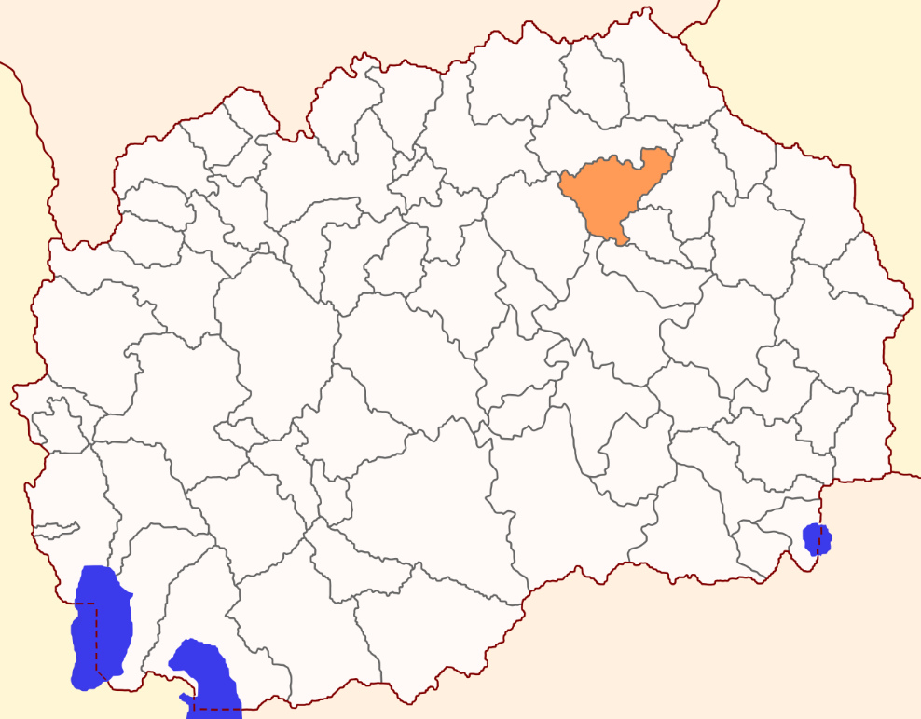
Слика 1 Локација на Општина Пробиштип во однос на РСМ

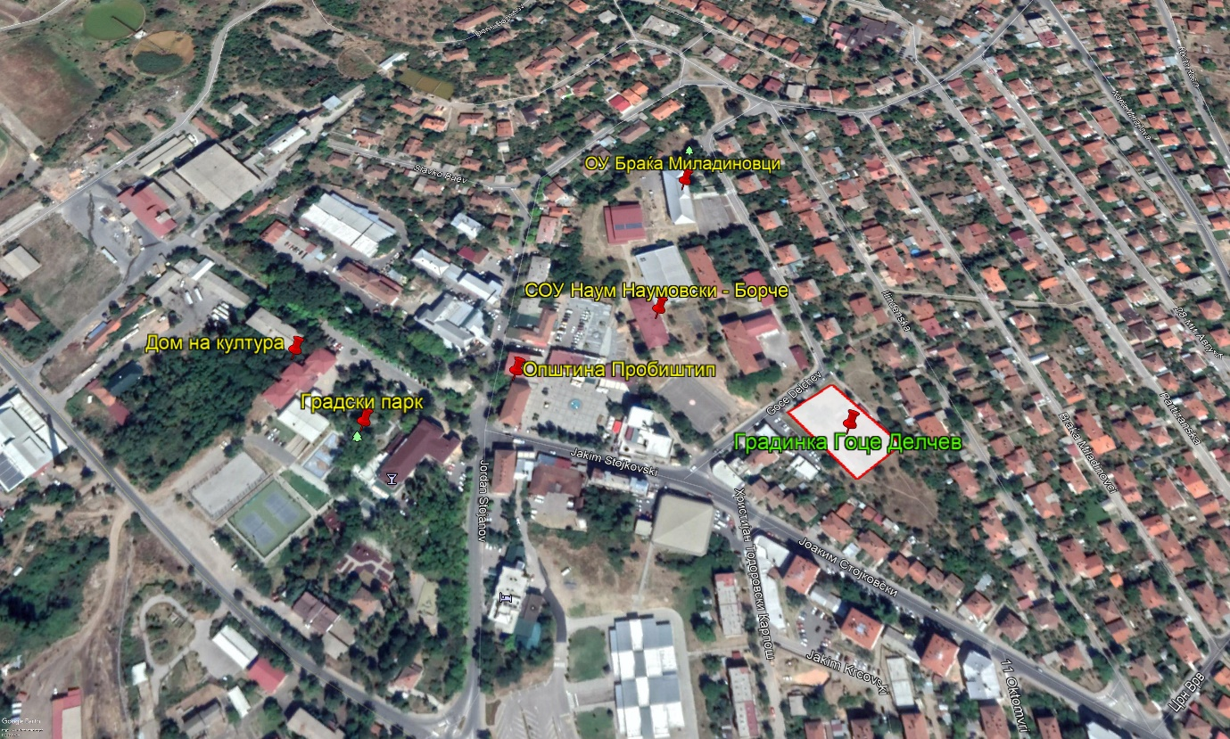
Слика 2 Микролокација на проектната област во Општина Пробиштип

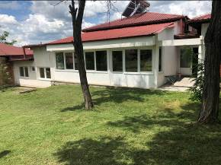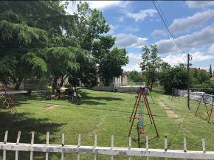
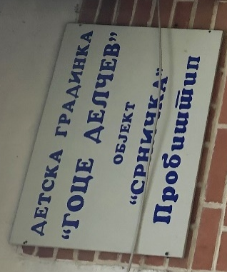
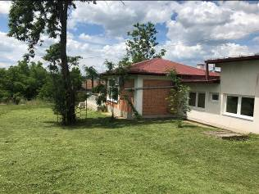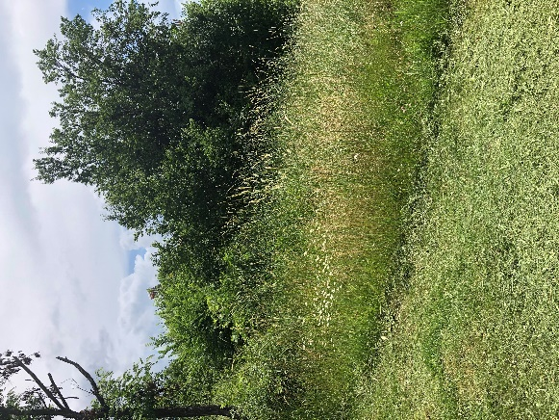
Слика 3 Сегашна ситуација на проекната локација во Општина Пробиштип

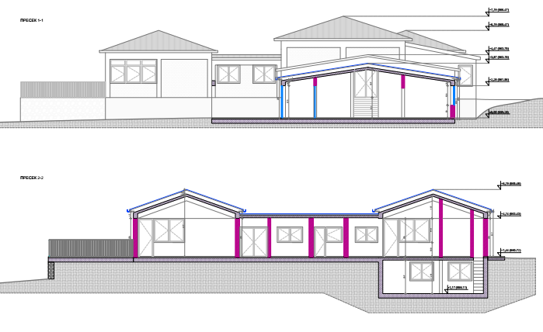
Слика 4 Надворешен изглед на проширената градинка “Гоце Делчев” во Општина Пробиштип

Токсичните/опасни материјали вклучуваат, но не се ограничени на горива, моторни/хидраулични масла, токсични бои, итн.

